HỆ CON TỰ ĐIỀU CHỈNH TƯ THẾ NGỦ
SmartBed Technical Test

MỤC LỤC
1. Sơ đồ khối luồng dữ liệu và vòng điều khiển
2. Cơ khí và vật liệu
3. An toàn (Fail-safe)
4. Đồng bộ 10 Linear Actuator
5. Giả định

1.Sơ đồ khối luồng dữ liệu + vòng điều khiển:
1.1 Sơ đồ khối
Camera → skeleton → ánh xạ 10 điểm → lệnh actuator → phản hồi vị trí.
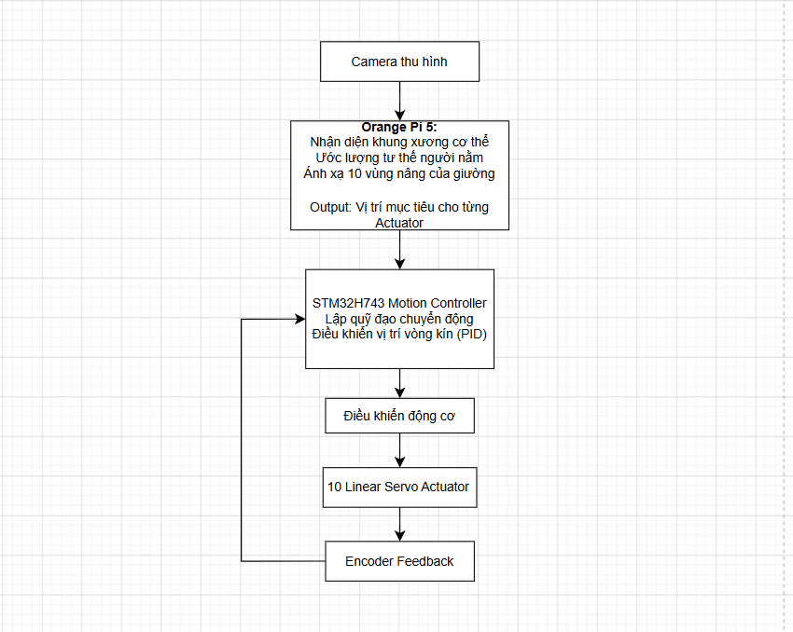
Hình 1: Sơ đồ khối luồng dữ liệu
Hệ thống sử dụng Camera RGB kết hợp thuật toán Skeleton Detection để xác định tư thế ngủ theo thời gian thực. Dữ liệu được ánh xạ thành 10 vùng nâng tương ứng với 10 Linear Actuator. Orange Pi 5 chịu trách nhiệm xử lý AI và lập kế hoạch chuyển động, trong khi STM32 thực hiện điều khiển thời gian thực, nhận phản hồi Encoder và đồng bộ vị trí giữa các actuator.
1.2 Vòng điều khiển
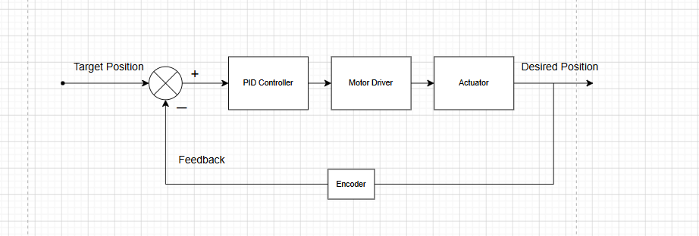
Hình 2: Vòng điều khiển

2. Cơ khí + vật liệu:
Chọn cơ chế truyền động & vật liệu khung/đỡ để đạt 500 N, < 42 dB. Nêu trade-off (độ cứng vững vs khối lượng vs giảm ồn/rung vs chi phí). Đính kèm 1 phác thảo CAD/3D hoặc hình vẽ tay nếu có.
//Chưa hoàn thành

3. An toàn
Xử lý khi actuator kẹt/quá tải/lệch vị trí; tay/chân vào vùng kẹp sai; mất điện giữa lúc đang nâng. Mô tả fail-safe (cơ khí + điện + firmware).
3.1 Actuator bị kẹt
- Dấu hiệu nhận biết:
Encoder (v(t) < v(target)) + Current sensor ( i(t) > i(limit)) + Timeout(s)
- Cách khắc phục:
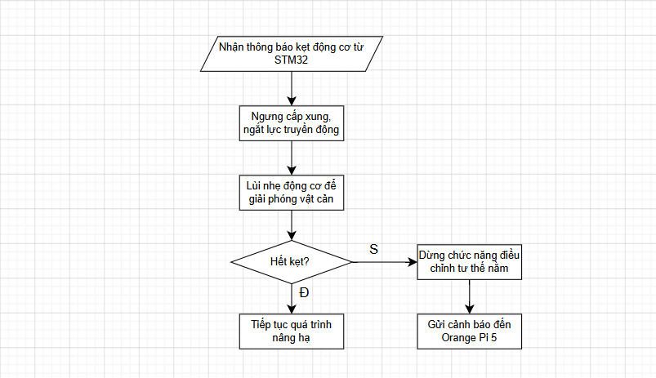
Hình 3: Khắc phục Actuator bị kẹt
3.2 Actuator quá tải
- Theo đề bài: Thông số actuator có lực đẩy 500N
Ta chia theo mức cảnh báo như sau:

- Dấu hiệu nhận biết
Tín hiệu | Điều kiện | Ý nghĩa
Motor Current | I_motor > I_limit trong > 500 ms | Tải vượt mức cho phép
Encoder Feedback | Encoder vẫn thay đổi vị trí | Actuator vẫn chuyển động (không phải Jam)
Position Tracking Error | Sai số vị trí không thay đổi hoặc tăng dần | Motor mất khả năng bám vị trí do tải lớn

- Cách khắc phục
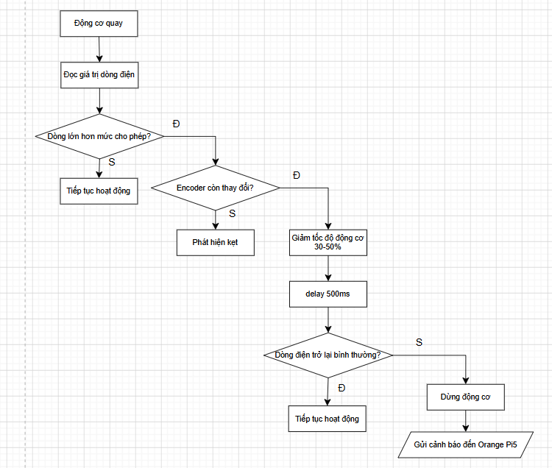
Hình 4: Khắc phục Actuator quá tải
3.3 Mất điện giữa lúc đang nâng
- Đề xuất sử dụng pin dự phòng.
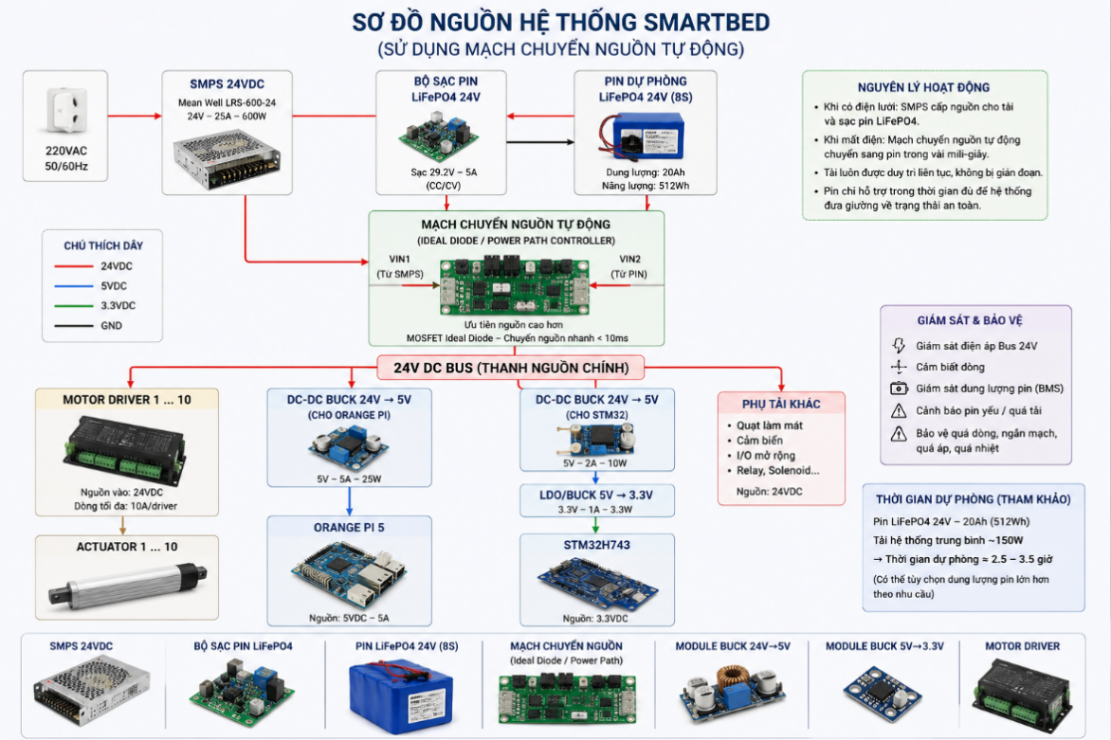
Hình 5: Khắc phục mất điện lúc đang nâng
4. Đồng bộ 10 Actuator để chuyển động mượt, không giật, độ ồn < 42 dB
Hệ thống sử dụng điều khiển vị trí vòng kín (Closed-loop Position Control) kết hợp Encoder Feedback và PID Controller cho từng actuator. Orange Pi chỉ gửi vị trí mục tiêu (Target Position), trong khi STM32H743 đảm nhiệm lập quỹ đạo chuyển động, đồng bộ và giám sát toàn bộ 10 actuator.
Để đảm bảo chuyển động mượt, mỗi actuator được điều khiển theo S-Curve Motion Profile, giúp tăng/giảm tốc từ từ, hạn chế rung và tránh thay đổi tốc độ đột ngột.
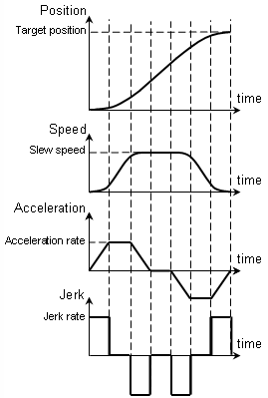
Hình 6: S-Curve Motion Profile
- Để đáp ứng yêu cầu độ ồn dưới 42 dB, hệ thống sử dụng:
- S-Curve Motion Profile để giảm rung và va đập.
- PWM tần số 20–25 kHz tránh gây tiếng ồn.
- Ball Screw, Planetary Gearbox và đệm cao su giảm chấn để giảm ma sát, rung động và tiếng ồn cơ khí.
5. Giả định
5.1 Giả định về phần cứng
- Hệ thống sử dụng 10 Linear Servo Actuator có hành trình 500 mm, lực đẩy cực đại 500 N, tốc độ dịch chuyển 7–12 mm/s và độ ồn nhỏ hơn 42 dB.
- Mỗi actuator được trang bị 01 Driver Servo, 01 Encoder phản hồi vị trí và 01 Current Sensor để giám sát dòng điện.
- Bộ điều khiển trung tâm gồm Orange Pi 5 (xử lý AI) và STM32H743 (điều khiển thời gian thực).
- Giao tiếp giữa Orange Pi và STM32 sử dụng CAN Bus để đảm bảo tốc độ truyền cao và độ tin cậy.
5.2 Giả định về Camera và AI
- Camera luôn quan sát được toàn bộ cơ thể người sử dụng trong quá trình ngủ.
- Thuật toán Skeleton Detection hoạt động ổn định và có thể xác định chính xác các khớp chính của cơ thể.
- Orange Pi chỉ gửi Target Position của 10 điểm nâng, không điều khiển trực tiếp từng động cơ.
- Hệ thống chỉ thực hiện điều chỉnh khi tư thế người dùng ổn định trong khoảng 3–5 giây, nhằm tránh điều chỉnh liên tục khi người dùng trở mình.
5.3 Giả định về điều khiển
- STM32H743 thực hiện điều khiển Closed-loop Position Control với chu kỳ điều khiển 1 kHz.
- Mỗi actuator sử dụng PID Controller độc lập kết hợp Encoder Feedback để bám vị trí.
- Tất cả actuator được lập quỹ đạo chuyển động theo S-Curve Motion Profile nhằm giảm rung và hạn chế tiếng ồn.
- Sai số vị trí cho phép của mỗi actuator nhỏ hơn ±2 mm trong điều kiện hoạt động bình thường.
5.4 Giả định về nguồn điện
- Hệ thống sử dụng nguồn chính 24 VDC từ bộ nguồn SMPS.
- Pin dự phòng LiFePO₄ 24 V được kết nối thông qua mạch Power Path (Ideal Diode) để tự động chuyển nguồn khi mất điện.
- Dung lượng pin chỉ đủ để hoàn thành chu kỳ điều chỉnh đang thực hiện hoặc đưa giường về trạng thái an toàn, không nhằm vận hành liên tục trong thời gian dài.

5.5 Giả định về an toàn
- Mỗi actuator đều được giám sát liên tục thông qua Encoder, Current Sensor và Timeout.
- Khi phát hiện kẹt cơ khí, quá tải, mất phản hồi Encoder hoặc sai lệch vị trí lớn, STM32 sẽ dừng actuator, vô hiệu hóa Driver Servo và gửi cảnh báo đến Orange Pi.
- Người sử dụng không chủ động đưa tay hoặc chân vào vùng truyền động trong quá trình hệ thống đang điều chỉnh tư thế. Trong trường hợp phát hiện lực cản bất thường, hệ thống sẽ kích hoạt chế độ Fail-safe để đảm bảo an toàn.
5.6 Giả định về điều kiện thử nghiệm
- Bài thiết kế được xây dựng dựa trên một người sử dụng có khối lượng khoảng 65–80 kg.
- Hệ thống được lắp đặt trên mặt phẳng ổn định, các actuator được căn chỉnh đồng tâm trước khi vận hành.
- Các thông số PID và Motion Profile đã được hiệu chỉnh (tuning) trước khi đưa vào sử dụng.

